
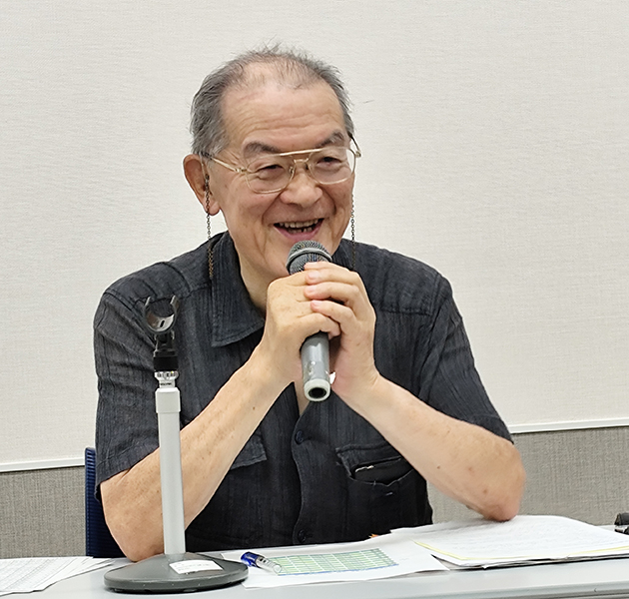
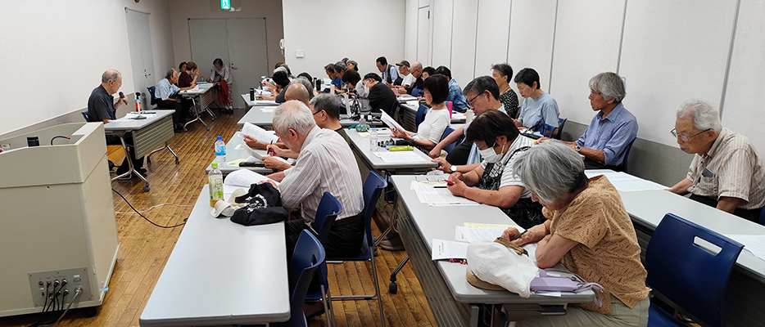
第243号（２面）2025年8月4日
発行:調布九条の会「憲法ひろば」
E-Mail：chofu9jou@yahoo.co.jp WEBサイトhttp://www.geocities.jp/chofu9jou/index.html
第２１４回(８月)例会 参加費300円
戦後80年！ 8月15日をどう考えるか
お話：堀尾輝久さん 「憲法ひろば」世話人

日時:2025年8月23日(土) 13:30～16:00
場所:たづくり10階1001会議室

第２１５回(９月)例会 参加費300円
｢力による平和｣か国連憲章か
岐路にある世界と日本を考える
お話：川田 忠明さん日本平和委員会常任理事

日時:2025年9月27日(土) 13:30～16:00
場所:たづくり10階1002会議室

第２１６回(10月)例会
｢九条の碑のある自衛隊百里基地｣
フィールドワーク 参加費7000円(昼食代除く)

日時:2025年10月13日(月･祝) 8:15～
たづくり前集合～16:30頃解散
参院選の結果から考える
調布｢憲法ひろば｣例会のご案内
７月27日
参加者の感想
▼全国の反対行動に期待
参院でも与野党逆転したことの成果と同時に、極右の参政党や保守党などが票を集めたポピュリスムに危機感を抱き参加した。特に市民運動と立憲野党との共同が実った具体例をお話しいただき、参政党に対峙した平山君の話や全国２００カ所の反対行動に期待を持った。マスメディアの報道の仕方についても、ＳＮＳだけで情報をを得ている若者たちとの関わりの中で、役割が問われている。これからもアップデートな問題を取り上げてください。（三鷹市・石黒紀子）
▼わかりやすいだけで投票？
とても勉強になった。私の周りのお客さんの会話では「参政党に投票する」と話す女性が多かった。理由は「わかりやすい」「オーガニック」「外国人怖い」などだった。東京新聞によると、参政党の最終演説を聴きに来た支持者に話を聞くと「国防への参加努力義務」等の参政党の「憲法構想案」について知っている人はゼロだったそうだ。わかりやすい部分だけピックアップして決めている人が多く、後半は熱を帯びた大衆心理が大きく参政党に傾いていったことに恐ろしさを感じ、もっと学んでいかなくては、と思った。（深大寺東町・杉沼えりか）
▼私は差別、排斥されている
憲法とは、ほぼ関係ないが、私は何十年も自分一人だけが差別、排斥の憂き目に逢わされている。結果的に56歳の現在も未だに結婚できず、友達もなく、身寄りも失って、ひとりきりでいる。しかし私の切実な要求には全く無関心だったり、話してもその場を繕うだけで何の解決にもなっていない。腹立たしさは極まりない。
（日野市・匿名）
▼わかりやすかった
選挙直後のことでタイムリーで、わかりやすく、よかった。参政党の評価がいろいろ聞けてありがたかったし、参政党の新憲法の資料もありがたかった。
（不記載）
▼歴史と、戦争と参政党
とてもいい勉強になった。参政党の伸びには「日本の歴史」を考え、戦争をなじらない人との関係がある、という意見はとても大切なことで、その通りだと思った。（Ｊ・Ｓ）
▼バラバラな政治になる
自らの責任を果たさず、自分たちがやったことはひた隠しにして、仲間を辞めさせようとする情けない人たちが何を語ろうとするのだろうか。このまま世の中が進んでいくととんでもなくバラバラな政治となっていくような気がする。私たち国民は何でも知りたい。今の政府は何を教えてくれるというのか。もっと国民に好かれるような考え方を持ってほしい。自民党に加担するわけではないが、今の自民党は大企業から金をもらっているような人が多すぎ、ちょっとネジが狂っているから無理が出てくる。「誰から見てもこの人だったら、みんなのためになる」というような人が出て来ないでしょうか？
（多摩川、久保良信）
▼世代的な問題を感じる
参政党は、30、40、50代の人たちに支持された。受けた教育やメディアなど、年代的な問題を感じる。本当にわかって、保守的になっているのか？ マスコミなどがもっと参政党の全体像と本当の姿を分析して知らせたらよかった、と思う。
（深大寺北町・二見真由美）
▼参政党へのカウンターデモに敬意
参政党という危険極まりない集団についての、高田さんからの指摘や発言は、新聞やテレビを見ているだけでは気付かないことをいくつも含んでいました。参院選で幸福の科学や統一教会は鳴りをひそめていたが、彼らは今回、参政党支持で動いたのではないかと疑っている。いわゆる「反社」も、参政党防衛隊として駆り出されている。もし若者たちによるカウンターデモがなかったら、14議席ではなく20議席いってたかもしれない。わたしたちが参政党のような極右集団と対峙すると、上から目線でアホ、バカといった言葉を投げつけがちだが、参政党のうちあげ集会が行われた公園で平山という青年が行ったカウンター演説（東京新聞）は、参政党の支持者に対する真摯なよびかけに終始し、最後には彼らのなかにも拍手する者がいたほど感動的だった。こうしたことは、最前線でこの危険な集団に対峙している人からでなければ聞けない話で、貴重でした。
また、例会参加者のお一人が、「農民一揆」デモに参加した経験を話され、ここに参政党の活動家がたくさん来ていて「オーガニック、無農薬野菜、食糧自給率、給食」などについて、じつに良い話をし、その回りは屈強なボディーガードが取り囲んでいたという話しも強く印象に残りました。
ナチスがドイツ国民の支持を得ていった要素に、オーガニックや自然保護があるというのは前から言われていますが、彼らがその歴史を学んだうえで、農民一揆デモへの連帯行動をやったのであれば、かなり恐るべき敵と感じます。
（深大寺北町・佐藤定夫）

